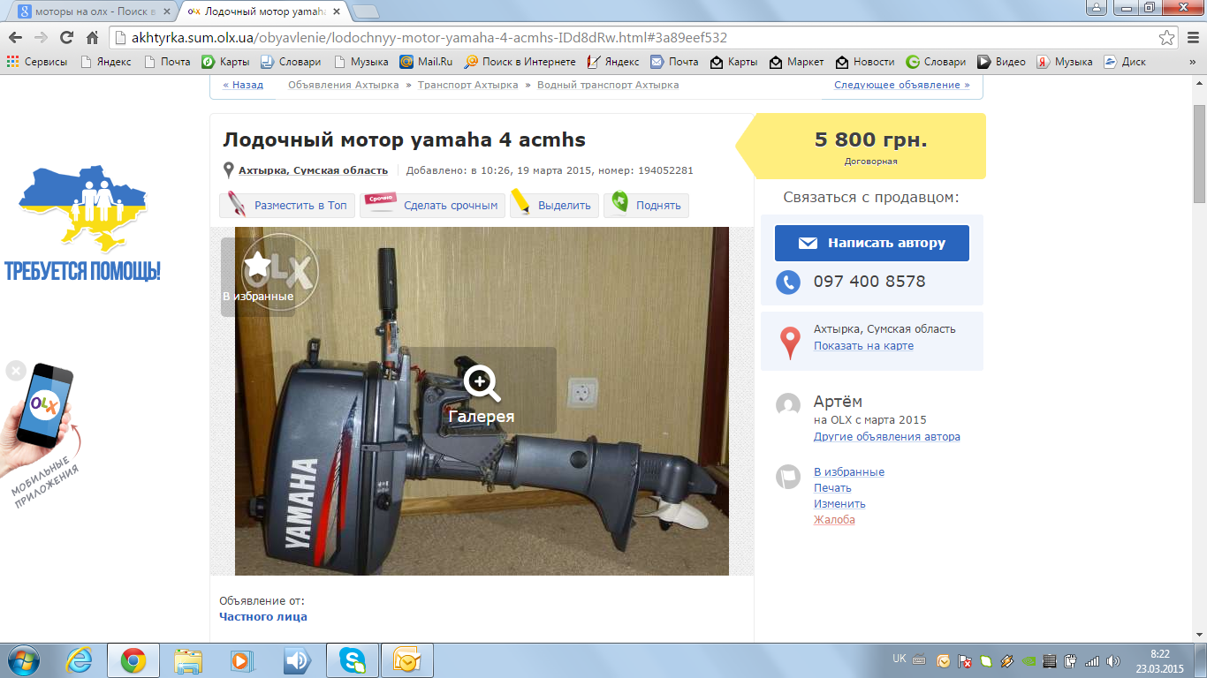

Продаю лодочный мотор YAMAHA 4 ACMHS, 2013 год, в идеальном состоянии, использовался редко. В комплекте чехол для переноски мотора. Торг уместен.

